1) Установить для диска с домашними папками квоту для пользователя системы в 100 Мб мягкую.

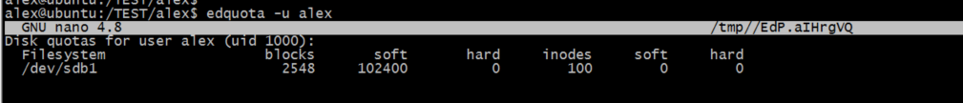

2) Установить для диска с домашними папками квоту для группы пользователей системы, в которую входит ваш пользователй, в 100 объектов жесткую.

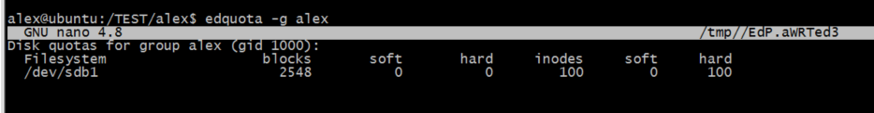

3) Копируя и вставляя файлы попробовать превысить обе квоты.

4) Посмотреть отчет об использовании квот.

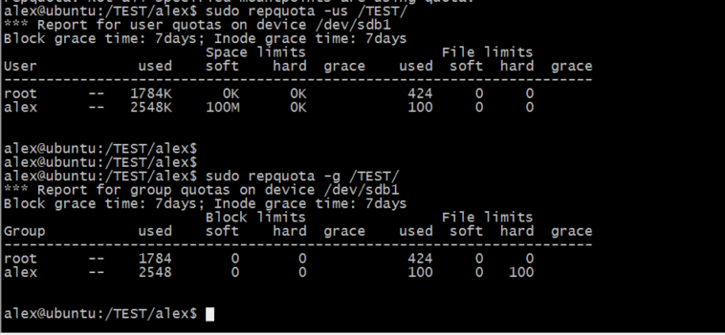

5) Отключить квоту на носителе информации.

Для этого убрать из /etc/fstab usrquota и grquota и перемонтировать раздел

